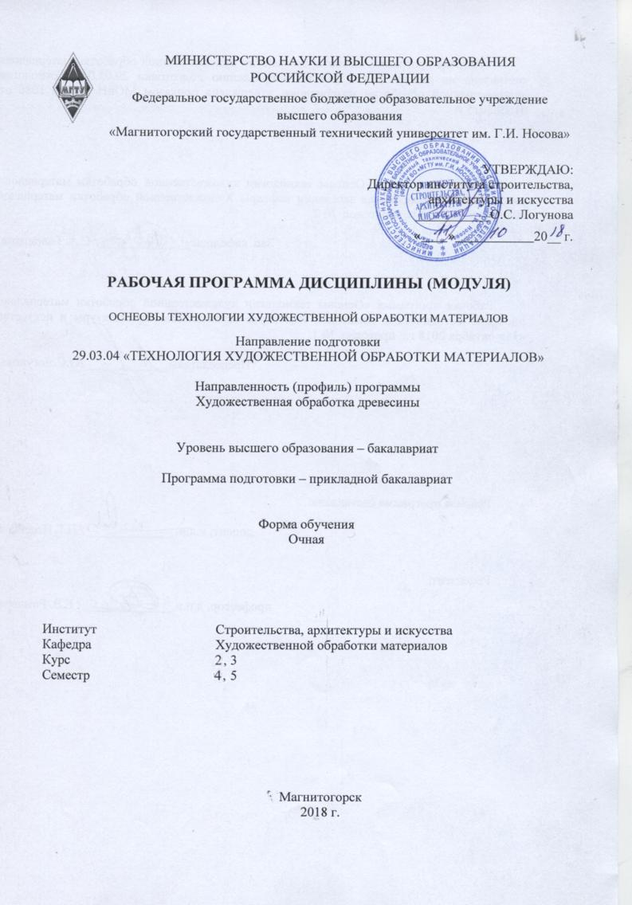
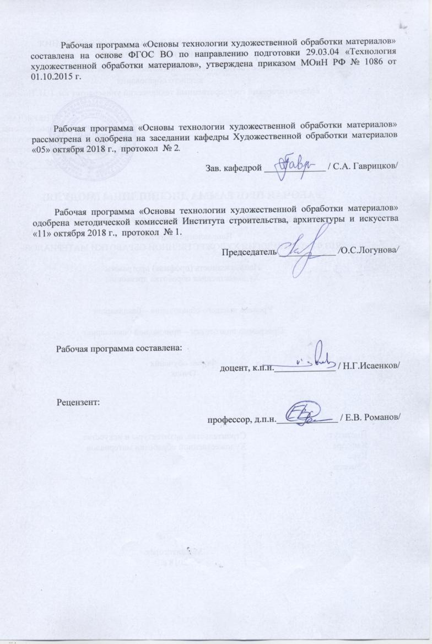

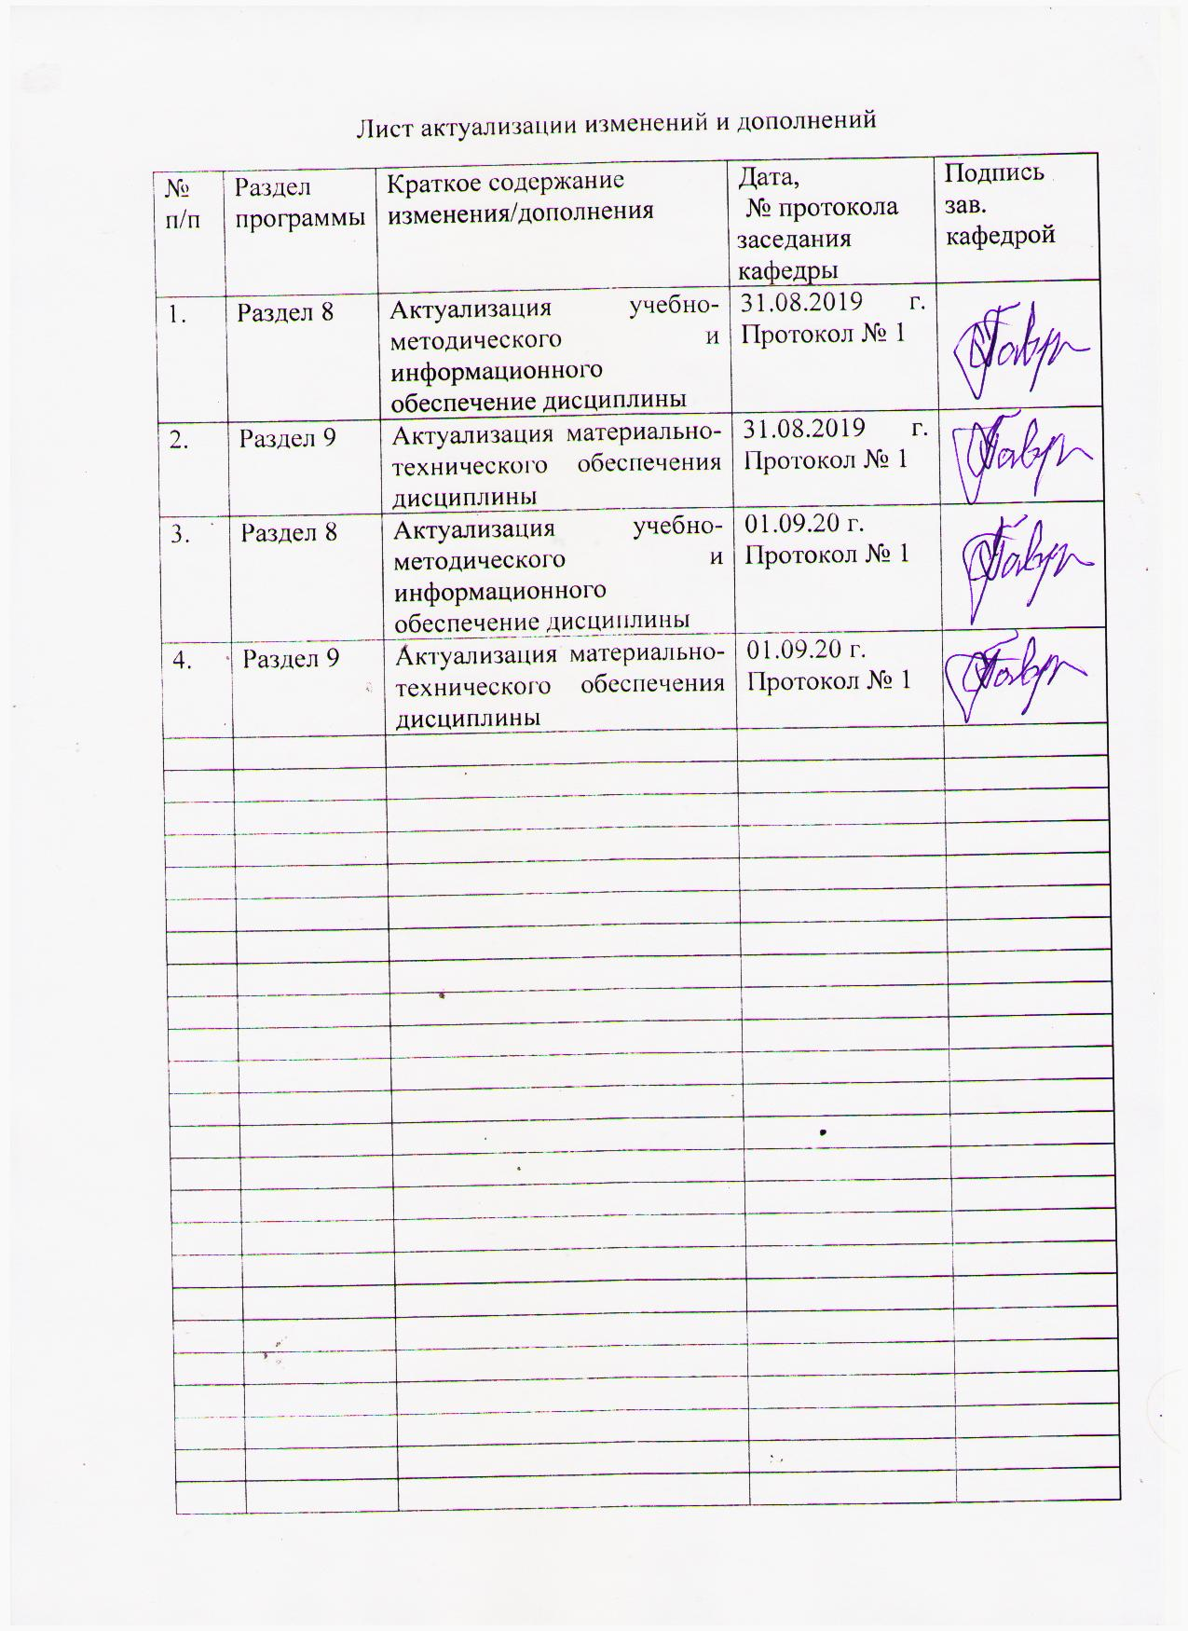

1 Цели освоения дисциплины
Целями освоения дисциплины «Основы технологии художественной обработки материалов» является: подготовить будущих инженеров-технологов к самостоятельному решению задач производственно-технологической деятельности, выбору оборудования, оснастки и инструмента и технологического цикла для изготовления художественно-промышленной продукции.

Место дисциплины в структуре образовательной программы подготовки бакалавра (магистра, специалиста)
Дисциплина «Основы технологии художественной обработки материалов» входит в базовую часть блока 1 образовательной программы Б1.Б.21.
Для изучения дисциплины необходимы знания (умения, владения), сформированные в результате изучения: «Основы профессионально технической деятельности», «Оборудование для реализации ТХОМ».
Знания, полученные при изучении данной дисциплины, будут необходимы для использования в практической профессиональной деятельности в дисциплинах: «Изготовления изделий из древесины», «Технология обработки материалов», «Основы инженерных технологий», также успешному выполнению, как курсовых работ, так и ВКР».

3. Компетенции обучающегося, формируемые в результате освоения
дисциплины (модуля) и планируемые результаты обучения

В результате освоения дисциплины «Основы технологии художественной обработки материалов» обучающийся должен обладать следующими компетенциями:

Структурный  элемент  компетенции | Планируемые результаты обучения
ОПК-5 готовностью применять законы фундаментальных и прикладных наук для выбора материаловедческой базы и технологического цикла изготовления готовой продукции
Знать | Методологию использования и применения законов фундаментальных и прикладных наук для выбора материаловедческой базы и технологического цикла изготовления готовой продукции
Уметь | Применять основные законы фундаментальных и прикладных наук для выбора материаловедческой базы и технологического цикла изготовления готовой продукции используя, современные эффективные средства и инновационные материалы и технологии
Владеть | Устойчивыми навыками использования законов фундаментальных и прикладных наук для выбора материаловедческой базы и технологического цикла изготовления готовой продукции используя современные эффективные средства и инновационные материалы и технологии
ПК-3 способностью определить и назначить технологический процесс обработки материалов с указанием технологических параметров для получения готовой продукции
Знать | Определять и назначать основные технологические параметры в процессе обработки материалов для получения художественно-промышленных изделий
Уметь | Эффективно использовать назначения технологических процессов и технологических параметров обработки материалов для получения готовой продукции
Владеть | Практическими навыками эффективному определению и назначению технологических процессов обработки материалов для получения готовой продукции
ПК-4 способностью выбрать необходимое оборудование, оснастку и инструмент для получения требуемых функциональных и эстетических свойств художественно-промышленных изделий
Знать | Функциональные и эстетические свойства художественно-промышленных изделий на основе использования выбранного технологического оборудования
Уметь | Обосновывать выбор технологического оборудования и оснастки для производства художественно-промышленных изделий
Владеть | Практическими навыками использования технологического оборудования и оснастки для производства художественно-промышленных изделий
ПК-9 готовностью к выбору технологического цикла для создания художественных изделий из разных материалов
Знать | Основы технологического цикла для создания художественных изделий из разных материалов
Уметь | Выбирать технологические циклы для создания художественных изделий из разных материалов
Владеть | Умениями создания художественных изделий из различных материалов
ПК-12 способностью к систематизации и классификации материалов и технологических процессов в зависимости от функционального назначения и художественных особенностей изготавливаемого объекта
Знать | Особенности систематизации и классификации материалов и технологических процессов в зависимости от функционального назначения и художественных особенностей изготавливаемого объекта
Уметь | Выбирать материалы и технологические процессы в зависимости от функционального назначения и художественных особенностей изготавливаемого объекта
Владеть | Навыками практического использования выбирать материалы и технологические процессы в зависимости от функционального назначения и художественных особенностей изготавливаемого объекта

4 Структура и содержание дисциплины (модуля)
Общая трудоемкость дисциплины составляет 5 зачетных единиц 180 акад. часа, в том числе:
-- контактная работа – 112,15 акад. часов;
– аудиторная – 107 акад. часов;
– внеаудиторная – 5,15 акад. часа;
- самостоятельная работа – 32,15 акад. часов;
- подготовка к экзамену – 35,7 акад. часов/
Раздел/ тема  дисциплины | Семестр | Аудиторная  контактная работа  (в акад. часах) |  |  | Самостоятельная работа (в акад. часах) | Вид самостоятельной  работы | Форма текущего контроля успеваемости и  промежуточной аттестации | Код и структурный  элемент  компетенции
Раздел/ тема  дисциплины | Семестр | лекции | лаборат.  занятия | практич. занятия
1. Раздел Научные основы технологии обработки различных материалов | 4
1.1.Тема: Из истории обработки древесины и других конструкционных и поделочных материалов | 4 | 7 |  | 18/6И | 6 | Выполнение практических работ, предусмотренных рабочей программой дисциплины | Проверка индивидуальных заданий | ОПК-5-зув,
1.2. Тема: Древесина как материал для обработки. Понятия о ценных и поделочных породах древесины | 4 | 10 |  | 18/8И | 6 | Выполнение практических работ, предусмотренных рабочей программой дисциплины. | Проверка индивидуальных заданий | ПК-9 – зу  ПК-12 - зу
Итого по разделу | 4 | 17 |  | 36/14И | 12 |  | Промежуточная аттестация - зачет
2. Раздел. Основные технологические операции, инструмент, оснастка для художественной обработки материалов | 5
2.1.Тема: Заготовительные операции при обработке материалов | 5 | 6 |  | 8/2И | 5 | Выполнение практических работ, предусмотренных рабочей программой дисциплины. | Проверка индивидуальных заданий | ПК-4- зув  ПК-9 – зув
2.2.Тема: Формообразование при обработке материалов | 5 | 4 |  | 8/4И | 5 | Выполнение практических работ, предусмотренных рабочей программой дисциплины. | Проверка индивидуальных заданий | ПК-9 – зув  ПК-12 - зув
2.3. Тема: Финишные и отделочные операции при обработке материалов | 5 | 4 |  | 8/4И | 5 | Выполнение практических работ, предусмотренных рабочей программой дисциплины. | Проверка индивидуальных заданий | ПК-12 - зув
2.4. Тема: Классификация производственного оборудования. Требования промышленности | 5 | 4 |  | 8/4И | 5,15 | Выполнение практических работ, предусмотренных рабочей программой дисциплины. | Проверка индивидуальных заданий | ПК-4- зув  ПК-9 – зув  ПК-12 - зув
Итого по разделу | 5 | 18 |  | 36/14И | 20,15
Итого за семестр | 5 | 35 |  | 72/14И | 32,15 |  | Промежуточная аттестация – экзамен
Итого по дисциплине | 4, 5 | 35 |  | 72/28И | 32,15 |  | Промежуточная аттестация – зачет, экзамен
28И – часы, отведенные на работу в интерактивной форме из объема лекций;

5 Образовательные и информационные технологии
Реализация компетентностного подхода предусматривает использование в учебном процессе активных и интерактивных форм проведения занятий в сочетании с внеаудиторной работой с целью формирования и развития профессиональных навыков обучающихся.
При обучении студентов дисциплине «Основы технологии художественной обработки материалов» следует осуществлять следующие образовательные технологии:
1. Традиционные образовательные технологии ориентируются на организацию образовательного процесса, предполагающую прямую трансляцию знаний от преподавателя к студенту (преимущественно на основе объяснительно-иллюстративных методов обучения).
Формы учебных занятий с использованием традиционных технологий:
Информационная лекция – последовательное изложение материала в дисциплинарной логике, осуществляемое преимущественно вербальными средствами (монолог преподавателя).
Практическое занятие, посвященное освоению конкретных умений и навыков по предложенному алгоритму.

2. Технологии проблемного обучения – организация образовательного процесса, которая предполагает постановку проблемных вопросов, создание учебных проблемных ситуаций для стимулирования активной познавательной деятельности студентов.
Формы учебных занятий с использованием технологий проблемного обучения:
Практическое занятие в форме практикума – организация учебной работы, направленная на решение комплексной учебно-познавательной задачи, требующей от студента применения как научно-теоретических знаний, так и практических навыков.

4. Интерактивные технологии – организация образовательного процесса, которая предполагает активное и нелинейное взаимодействие всех участников, достижение на этой основе личностно значимого для них образовательного результата. Наряду со специализированными технологиями такого рода принцип интерактивности прослеживается в большинстве современных образовательных технологий.
Формы учебных занятий с использованием специализированных интерактивных технологий:
Семинар-дискуссия – коллективное обсуждение какого-либо спорного вопроса, проблемы, выявление мнений в группе (межгрупповой диалог, дискуссия как спор-диалог).
6. Информационно-коммуникационные образовательные технологии – организация образовательного процесса, основанная на применении специализированных программных сред и технических средств работы с информацией.
Формы учебных занятий с использованием информационно-коммуникационных технологий:
Лекция-визуализация – изложение содержания сопровождается презентацией (демонстрацией учебных материалов, представленных в различных знаковых системах, в т.ч. иллюстративных, графических, аудио- и видеоматериалов).
Практическое занятие в форме презентации – представление результатов проектной или исследовательской деятельности с использованием специализированных программных средств.

6. Учебно-методическое обеспечение самостоятельной работы студентов
Примерная структура и содержание раздела:
По дисциплине «Основы технологии художественной обработки материалов» предусмотрена аудиторная и внеаудиторная самостоятельная работа обучающихся.
Аудиторная самостоятельная работа студентов предполагает выполнение практических работ.

Примерные аудиторные практические работы (АПР):

АПР №1 «Технологические операции при обработке древесины»
Изучить на практических работах технологические процессы:
1. Раскалывание
2. Резание
3. Пиление
4. Строгание
5. Циклевание
6. Цинубление
7. Долбление
8. Сверление
9. Разрезание
10. Шлифование

АПР №2 «Формообразование при обработке древесины»
Изучить на практических работах:
Технология получения плоских поверхностей изделий из древесины.
Технология получения цилиндрических поверхностей изделий из древесины.
Технология получения сложных (комбинированных поверхностей) изделий из древесины.

АПР №3 «Финишные и отделочные операции при обработке материалов»
Изучить на практических работах технологические процессы:
1. Отделка древесины лаком
2. Отбеливание древесины.
3. Финишная отделка натуральным маслом (лессировка и глазуровка).
4. Вощение поверхности.
5. Обработка открытым огнем.

АПР №4 «Классификация производственного оборудования»
Изучить на практических работах оборудование:
- строгально-фуговальный СФ-4, устройство и основные принципы эксплуатации;
- рейсмусовый односторонний СР6-10 - устройство и основные принципы эксплуатации;
- круглопильный с торцевой кареткой Ц6-2ИТ, устройство и основные принципы эксплуатации;
- фрезерный с шипорезной кареткой ФСШ-1А(К)- устройство и основные принципы эксплуатации;
- сверлильно-пазовальный СВПГ-1И- устройство и основные принципы эксплуатации;
- универсальный бытовой деревообрабатывающий «Юрматы» NO10- устройство и основные принципы эксплуатации;
- ленточнопильный JET JWBS-16- устройство и основные принципы эксплуатации;
- токарный JET JWL-1442- устройство и основные принципы эксплуатации;
- шлифовально-ленточный ШлПС-6М - устройство и основные принципы эксплуатации;
- радиально-сверлильный JET JDR-34F - устройство и основные принципы эксплуатации;
- электроточило ИЭ9701 - устройство и основные принципы эксплуатации;
- станок форматно-раскроечный Tesi-3200 - устройство и основные принципы эксплуатации.

Примерные индивидуальные домашние задания (ИДЗ):

ИДЗ №1 «Технологические операции при обработке древесины»
Используя современные технологии самостоятельно определить:
1. Технологические операции раскалывания
2. Технологические операции резания;
3. Технологические операции пиления;
4. Технологические операции строгания;
5. Технологические операции циклевания;
6. Технологические операции цинубления;
7. Технологические операции долбления;
8. Технологические операции сверления;
9. Технологические операции разрезания;
10. Технологические операции шлифования.

ИДЗ №2 «Формообразование при обработке древесины»
Используя современные технологии самостоятельно найти способы определения:
- получения плоских поверхностей изделий из древесины.
- получения цилиндрических поверхностей изделий из древесины.
- получения сложных (комбинированных поверхностей) изделий из древесины

ИДЗ №3 «Финишные и отделочные операции при обработке древесины»
Используя современные технологии самостоятельно определить:
1. Технологию отделки древесины лаком
2. Технологию отбеливания древесины
3. Технологию финишной отделки натуральным маслом
4. Технологию вощение поверхности
5. Технологию обработки поверхности древесины открытым огнем

ИДЗ №4 «Классификация производственного оборудования. Требования промышленности»
Используя современные информационные технологии самостоятельно изучить:
- строгально-фуговальный СФ-4, устройство и основные принципы эксплуатации;
- рейсмусовый односторонний СР6-10 - устройство и основные принципы эксплуатации;
- круглопильный с торцевой кареткой Ц6-2ИТ, устройство и основные принципы эксплуатации;
- фрезерный с шипорезной кареткой ФСШ-1А(К)- устройство и основные принципы эксплуатации;
- сверлильно-пазовальный СВПГ-1И- устройство и основные принципы эксплуатации;
- универсальный бытовой деревообрабатывающий «Юрматы» NO10- устройство и основные принципы эксплуатации;
- ленточнопильный JET JWBS-16- устройство и основные принципы эксплуатации;
- токарный JET JWL-1442- устройство и основные принципы эксплуатации;
- шлифовально-ленточный ШлПС-6М - устройство и основные принципы эксплуатации;
- радиально-сверлильный JET JDR-34F - устройство и основные принципы эксплуатации;
- электроточило ИЭ9701 - устройство и основные принципы эксплуатации;
- станок форматно-раскроечный Tesi-3200 - устройство и основные принципы эксплуатации.

7 Оценочные средства для проведения промежуточной аттестации
а) Планируемые результаты обучения и оценочные средства для проведения промежуточной аттестации:

Структурный элемент  компетенции | Планируемые результаты обучения | Оценочные средства
ОПК-5– готовностью применять законы фундаментальных и прикладных наук для выбора материаловедческой базы и технологического цикла изготовления готовой продукции
Знать | Методологию использования и применения законов фундаментальных и прикладных наук для выбора материаловедческой базы и технологического цикла изготовления готовой продукции | Теоретические вопросы:  1. Основные законы фундаментальных и прикладных наук используемые в изготовления готовой продукции художественных изделий  2. Основы материаловедческой базы в процессе изготовления готовой продукции художественных изделий  3. Основы построения технологического процесса изготовления готовой продукции художественных изделий
Уметь | Применять основные законы фундаментальных и прикладных наук для выбора материаловедческой базы и технологического цикла изготовления готовой продукции используя, современные эффективные средства и инновационные материалы и технологии | Практические задания;  1.Самостоятельно определить и применять основные законы фундаментальных и прикладных наук используемые в изготовления готовой продукции художественных изделий  2. Самостоятельно определять и применять материалы в процессе изготовления готовой продукции художественных изделий  3. Самостоятельно выбирать и применять технологический процесс изготовления готовой продукции художественных изделий
Владеть | Устойчивыми навыками использования законов фундаментальных и прикладных наук для выбора материаловедческой базы и технологического цикла изготовления готовой продукции используя современные эффективные средства и инновационные материалы и технологии | 1.Владеть навыками, самостоятельно определить и применять основные законы фундаментальных и прикладных наук используемые в изготовления готовой продукции художественных изделий  2. Владеть навыками, самостоятельно определять и применять материалы в процессе изготовления готовой продукции художественных изделий  3. Владеть навыками, самостоятельно выбирать и применять технологический процесс изготовления готовой продукции художественных изделий
ПК-3 способностью определить и назначить технологический процесс обработки материалов с указанием технологических параметров для получения готовой продукции
Знать | Определять и назначать основные технологические параметры в процессе обработки материалов для получения художественно-промышленных изделий | Теоретические вопросы:  1. Основы проектирования технологического процесса изготовления художественно-промышленных изделий  2. Основные технологические параметры, используемые в процессе изготовления художественно-промышленных изделий  3. Зависимость технологических параметров получаемой продукции от системы контроля качества данной продукции  4. Основы технологии изготовления изделий из древесины
Уметь | Эффективно использовать назначения технологических процессов и технологических параметров обработки материалов для получения готовой продукции | Практическое задание:  1.Уметь самостоятельно проектировать технологический процесс изготовления художественно-промышленных изделий  2. Уметь самостоятельно определять основные технологические параметры, используемые в процессе изготовления художественно-промышленных изделий  3. Уметь самостоятельно определять виды контроля качества готовой продукции в зависимости от основных технологических параметров, используемых в процессе изготовления художественно-промышленных изделий  4. Уметь самостоятельно выбирать технологии для изготовления художественных изделий из древесины
Владеть | Практическими навыками эффективному определению и назначению технологических процессов обработки материалов для получения готовой продукции | 1.Владеть навыками, самостоятельно определять и выбирать технологию для изготовления художественно-промышленных изделий  2. Владеть навыками, самостоятельно определять технологические процессы, необходимые для производства художественно-промышленных изделий  3. Владеть навыками, самостоятельно осуществлять контроль качества готовой продукции для дальнейшего производства художественно-промышленных изделий  4. Владеть навыками, самостоятельно выбирать технологии для производства художественно-промышленных изделий
ПК-4 способностью выбрать необходимое оборудование, оснастку и инструмент для получения требуемых функциональных и эстетических свойств художественно-промышленных изделий
Знать | Функциональные и эстетические свойства художественно-промышленных изделий на основе использования выбранного технологического оборудования | Теоретические вопросы:  1. Основы классификации оборудования используемого для изготовления художественно-промышленных изделий  2. Функциональные и эстетические свойства художественно-промышленных изделий  3. Классификация инструментов и приспособлений используемых для изготовления художественно-промышленных изделий  4. Классификация оснастки используемой для изготовления художественно-промышленных изделий
Уметь | Обосновывать выбор технологического оборудования и оснастки для производства художественно-промышленных изделий | Практические задания;  1. Уметь классифицировать оборудование, используемое для изготовления художественно-промышленных изделий  2. Уметь определять функциональные и эстетические свойства художественно-промышленных изделий  3. Уметь классифицировать инструменты и приспособления, используемые для изготовления художественно-промышленных изделий  4. Уметь классифицировать оснастку, используемую для изготовления художественно-промышленных изделий
Владеть | Практическими навыками использования технологического оборудования и оснастки для производства художественно-промышленных изделий | Задания на решение задач из профессиональной области:  1. Владеть навыками выбора необходимого оборудования используемого для изготовления художественно-промышленных изделий  2. Владеть навыками определения функциональных и эстетических свойств художественно-промышленных изделий  3. Владеть навыками выбора инструментов и приспособлений используемых для изготовления художественно-промышленных изделий  4. Владеть навыками, выбирать оснастку, используемую для изготовления художественно-промышленных изделий
ПК-9 готовностью к выбору технологического цикла для создания художественных изделий из разных материалов
Знать | Основы технологического цикла для создания художественных изделий из разных материалов | Теоретические вопросы:  1. Основы производственного и технологического циклов в процессе изготовления художественно-промышленных изделий  2. Зависимость выбираемого материала для изготовления художественно-промышленных изделий, от технологического цикла производства
Уметь | Выбирать технологические циклы для создания художественных изделий из разных материалов | Практические задания;  1. Умение выбрать производственный и технологический циклы в процессе изготовления художественно-промышленных изделий  2. Уметь проводить технологический анализ технической составляющей в процессе изготовления изделий из древесины
Владеть | Умениями создания художественных изделий из различных материалов | Задания на решение задач из профессиональной области:  1. Владеть навыками выбора производственного и технологического циклов в процессе изготовления художественно-промышленных изделий  2. Владеть навыками проведению технологического анализа технической составляющей в процессе изготовления изделий из древесины
ПК-12 способностью к систематизации и классификации материалов и технологических процессов в зависимости от функционального назначения и художественных особенностей изготавливаемого объекта
Знать | Особенности систематизации и классификации материалов и технологических процессов в зависимости от функционального назначения и художественных особенностей изготавливаемого объекта | Теоретические вопросы:  1. Основы классификации материалов для изготовления художественно-промышленных изделий  2. Основы классификации технологических процессов используемых для изготовления художественно-промышленных изделий  3. Выявление технических и художественных особенностей в процессе изготовления изделий
Уметь | Выбирать материалы и технологические процессы в зависимости от функционального назначения и художественных особенностей изготавливаемого объекта | Практические задания;  1. Уметь классифицировать материалы для изготовления художественно-промышленных изделий  2. Уметь классифицировать технологические процессы используемые для изготовления художественно-промышленных изделий  3. Уметь выявлять функциональные, технические и художественные особенности в процессе технологии изготовления художественно-промышленных изделий
Владеть | Навыками практического использования выбирать материалы и технологические процессы в зависимости от функционального назначения и художественных особенностей изготавливаемого объекта | Задания на решение задач из профессиональной области:  1. Владеть навыками выбора материала для изготовления художественно-промышленных изделий  2. Владеть навыками выбора технологического процесса для изготовления художественно-промышленных изделий  3. Владеть навыками выявлять функциональные, технические и художественные особенности в процессе технологии изготовления художественно-промышленных изделий

б) Порядок проведения промежуточной аттестации, показатели и критерии оценивания:

Примерная структура и содержание пункта:
Промежуточная аттестация по дисциплине «Основы технологии художественной обработки материалов» включает теоретические вопросы, позволяющие оценить уровень усвоения обучающимися знаний, и практические задания, выявляющие степень сформированности умений и владений, проводится в форме зачета и в форме итогового экзамена по всей дисциплине.
В соответствии с формируемыми компетенциями и планируемыми результатами обучения. Для получения зачета по дисциплине, обучающийся должен показать высокий уровень не только на уровне воспроизведения и объяснения информации, но и интеллектуальные навыки решения проблем и задач, нахождение уникальных ответов к проблемам, оценки и вынесение критических суждений.
На оценку «зачтено» обучающийся должен показать высокий уровень знания мате-риала по дисциплине, продемонстрировать интеллектуальные навыки решения проблем, нахождения уникальных ответов, вынесения критических суждений; продемонстрировать знание и понимание дисциплины, умение оперировать этими знаниями в профессиональной деятельности; пройти тестирование.
На оценку «не зачтено» студент не может показать знания на уровне воспроизведения и объяснения информации по дисциплине, не может показать интеллектуальные навыки решения простых задач, умение критически оценивать свои личностные качества.

Методические рекомендации для подготовки к зачету
Для обеспечения качественной подготовкой к зачету студент должен показать :
−полное знание всего учебного материала по курсу, выражающееся в строгом соответствии излагаемого студентом материалу учебника, лекций и семинарских занятий;
−свободное оперирование материалом, выражающееся в выходе за пределы тематики конкретного вопроса с целью оптимально широкого освещения вопроса(свободным оперированием материалом не считается рассуждение на общие темы, не относящиеся к конкретно поставленному вопросу);
−демонстрация знаний дополнительного материала;
−чёткие правильные ответы на дополнительные вопросы, задаваемые экзаменатором с целью выяснить объём знаний студента. Неудовлетворительной подготовкой, вследствие которой студенту не зачитывается прохождение курса, является:
−недостаточное знание всего учебного материала по курсу, выражающееся в слишком общем соответствии либо в отсутствии соответствия излагаемого студентом материалу учебника, лекций и семинарских занятий;
−нечёткие ответы или отсутствие ответа на дополнительные вопросы, задаваемые экзаменатором с целью выяснить объём знаний студента;
−отсутствие подготовки к зачету или отказ студента от сдачи зачета

Примерный перечень вопросов к зачету:

- Основные законы фундаментальных и прикладных наук используемые в изготовления готовой продукции художественных изделий.
- Основы материаловедческой базы в процессе изготовления готовой продукции художественных изделий.
- Основы построения технологического процесса изготовления готовой продукции художественных изделий.
- Основы проектирования технологического процесса изготовления художественно-промышленных изделий.
- Основные технологические параметры, используемые в процессе изготовления художественно-промышленных изделий.
- Зависимость технологических параметров получаемой продукции от системы контроля качества данной продукции.
- Основы технологии изготовления изделий из древесины.
- Основы классификации оборудования используемого для изготовления художественно-промышленных изделий.
- Функциональные и эстетические свойства художественно-промышленных изделий
- Классификация инструментов и приспособлений используемых для изготовления художественно-промышленных изделий.
- Классификация оснастки используемой для изготовления художественно-промышленных изделий.
- Основы производственного и технологического циклов в процессе изготовления художественно-промышленных изделий.
- Зависимость выбираемого материала для изготовления художественно-промышленных изделий, от технологического цикла производства.
- Производственный и технологический циклы в процессе изготовления художественно-промышленных изделий
- Технологический анализ технической составляющей в процессе изготовления изделий из древесины.
- Классификация производственного оборудования. Требования промышленности.
- Финишные и отделочные операции при обработке древесины.
- Формообразование при обработке древесины.
- Виды контроля качества готовой продукции в зависимости от основных технологических параметров, используемых в процессе изготовления художественно-промышленных изделий.
- Материалы в процессе изготовления готовой продукции художественных изделий

Экзамен по данной дисциплине проводится в устной форме по экзаменационным билетам, каждый из которых включает 2 теоретических вопроса и одно практическое задание.
Показатели и критерии оценивания экзамена:
– на оценку «отлично» (5 баллов) – обучающийся демонстрирует высокий уровень сформированности компетенций, всестороннее, систематическое и глубокое знание учебного материала, свободно выполняет практические задания, свободно оперирует знаниями, умениями, применяет их в ситуациях повышенной сложности.
– на оценку «хорошо» (4 балла) – обучающийся демонстрирует средний уровень сформированности компетенций: основные знания, умения освоены, но допускаются незначительные ошибки, неточности, затруднения при аналитических операциях, переносе знаний и умений на новые, нестандартные ситуации.
– на оценку «удовлетворительно» (3 балла) – обучающийся демонстрирует пороговый уровень сформированности компетенций: в ходе контрольных мероприятий допускаются ошибки, проявляется отсутствие отдельных знаний, умений, навыков, обучающийся испытывает значительные затруднения при оперировании знаниями и умениями при их переносе на новые ситуации.
– на оценку «неудовлетворительно» (2 балла) – обучающийся демонстрирует знания не более 20% теоретического материала, допускает существенные ошибки, не может показать интеллектуальные навыки решения простых задач.
– на оценку «неудовлетворительно» (1 балл) – обучающийся не может показать знания на уровне воспроизведения и объяснения информации, не может показать интеллектуальные навыки решения простых задач.
Примерный перечень вопросов к экзамену:
- Основные технологические операции в процессе обработки древесины
- Технология отделки древесины лаком
- Технология раскроя пиломатериалов для получения различных заготовок будущих художественных изделий
- Основы формообразования в процессе художественной обработки древесины
- Технология финишной отделки натуральным маслом (лессировка и глазуровка).
- Технология раскроя шпона для создания маркетри
- Технология получения плоских поверхностей изделий из древесины.
- Технология отбеливания, используемая в процессе художественной обработки древесины.
- Технология нанесения геометрической резьбы на поверхность древесины
- Технология получения цилиндрических поверхностей изделий из древесины.
- Технология вощения поверхности древесины
- Технология объемной резьбы древесины
- Технология получения сложных (комбинированных поверхностей) изделий из древесины.
- Технология обработки открытым огнем поверхности древесины
- Виды ручной обработки, используемые в процессе изготовления художественных изделий из древесины
- Ручные технологические операции, используемые в процессе художественной обработки древесины.
- Круглопильный с торцевой кареткой станок Ц6-2ИТ, устройство и основные принципы эксплуатации
- Технология раскроя пиломатериалов
- Механические технологические операции, используемые в процессе художественной обработки древесины.
- Фрезерный с шипорезной кареткой станок ФСШ-1А(К), устройство и основные принципы эксплуатации.
- Классификация инструмента, используемого в процессе ручной обработки древесины
- Технологические операции резания, используемые в процессе художественной обработки древесины.
- Строгально-фуговальный станок СФ-4, устройство и основные принципы эксплуатации.
- Приспособления, используемые в процессе художественной обработки древесины
- Технологические операции строгания, используемые в процессе художественной обработки древесины.
- Сверлильно-пазовальный станок СВПГ-1И- устройство и основные принципы эксплуатации.
- Технология отбеливания древесины
- Технологические операции сверления, в процессе художественной обработки древесины
- Универсальный бытовой деревообрабатывающий станок «Юрматы» NO10- устройство и основные принципы эксплуатации.
- Технология обработки открытым огнем поверхности древесины
- Технологические операции долбления, используемые в процессе художественной обработки древесины.
- Ленточнопильный станок JET JWBS-16- устройство и основные принципы эксплуатации
- Последовательность проведения отделочных работ, в процессе художественной обработки древесины
- Технологические операции шлифования в процессе художественной обработки древесины.
- Шлифовально-ленточный станок ШлПС-6М - устройство и основные принципы эксплуатации.
- Выбор заготовки в технологии художественной обработки древесины.

Курсовая работа выполняется под руководством преподавателя, в процессе ее написания обучающийся развивает навыки к научной работе, закрепляя и одновременно расширяя знания, полученные при изучении курса «Основы технологии художественной обработки материалов». При выполнении курсовой работы, обучающийся должен показать свое умение работать с нормативным материалом и другими литературными источниками, а также возможность систематизировать и анализировать фактический материал и самостоятельно творчески его осмысливать.
В процессе написания курсовой работы, обучающийся должен разобраться в теоретических вопросах избранной темы, самостоятельно проанализировать практический материал, разобрать и обосновать практические предложения.

Показатели и критерии оценивания курсовой работы:
– на оценку «отлично» (5 баллов) – работа выполнена в соответствии с заданием, обучающийся показывает высокий уровень знаний не только на уровне воспроизведения и объяснения информации, но и интеллектуальные навыки решения проблем и задач, нахождения уникальных ответов к проблемам, оценки и вынесения критических суждений;
– на оценку «хорошо» (4 балла) – работа выполнена в соответствии с заданием, обучающийся показывает знания не только на уровне воспроизведения и объяснения информации, но и интеллектуальные навыки решения проблем и задач, нахождения уникальных ответов к проблемам;
– на оценку «удовлетворительно» (3 балла) – работа выполнена в соответствии с заданием, обучающийся показывает знания на уровне воспроизведения и объяснения информации, интеллектуальные навыки решения простых задач;
– на оценку «неудовлетворительно» (2 балла) – задание преподавателя выполнено частично, в процессе защиты работы обучающийся допускает существенные ошибки, не может показать интеллектуальные навыки решения поставленной задачи.
– на оценку «неудовлетворительно» (1 балл) – задание преподавателя выполнено частично, обучающийся не может воспроизвести и объяснить содержание, не может показать интеллектуальные навыки решения поставленной задачи.

Примерные темы курсовых работ:
- Технология художественной обработки древесины методом инкрустации.
- Технология изготовления художественной мозаики из древесины.
- Использование фрезерной 3D резки в технологии художественной обработки древесины.
- Использование лазерной резки в технологии художественной обработки древесины.
- Технология художественной обработки древесины (маркетри).
- Технология художественной обработки древесины (геометрическая резьба).
- Технология художественной обработки древесины методом точения.
- Технология художественной обработки древесины.
- Технология художественной обработки древесины (объемная резьба).
- Технология художественной обработки древесины в техники «ислими».
- Технология изготовления художественно-промышленных изделий с декоративными элементами.
- Художественное конструирование и изготовление изделий из древесины.
- Технология изготовления художественно-промышленных изделий с использованием различных художественных техник.
- Технология изготовления изделия из различных пород древесины.
- Технологии изготовления эксклюзивных изделий.
- Основы технологии художественной обработки древесины при разработке декоративных изделий.
- Технология изготовления художественно-промышленного изделия из древесины различной декоративности.

8 Учебно-методическое и информационное обеспечение дисциплины (модуля)
а) Основная литература
1. Батырева, И.М. Технология изделий из древесины: методические указания по изучению дисциплины, выполнению контрольных и выпускных квалификационных работ для студентов направления 221700 «Стандартизация и метрология» [Электронный ресурс] : учебно-методическое пособие / И.М. Батырева, Ф.С. Стовпюк. — Электрон. дан. — СПб. : СПбГЛТУ (Санкт-Петербургский государственный лесотехнический университет), 2013. — 69 с. — Режим доступа: http://e.lanbook.com/books/element.php?pl1_id=45400. — Загл. с экрана.
2. Гаврицков, С. А. Художественная обработка древесины : учебно-методическое пособие / С. А. Гаврицков ; МГТУ. - Магнитогорск : МГТУ, 2018 - 1 электрон. опт. диск (CD-ROM). - Загл. с титул.экрана. - URL: https://magtu.informsystema.ru/uploader/fileUpload?name=3754.pdf&show=dcatalogues/1/1527778/3754.pdf&view=true (дата обращения: 15.10.2019). -Макрообъект. - Текст : электронный. - Сведения доступны также на CD-ROM.

б) Дополнительная литература
1. Барышев, И.В. Столярные работы. Технология обработки древесины [Электронный ресурс] : учебное пособие. — Электрон. дан. — Минск : "Вышэйшая школа", 2013. — 256 с. — Режим доступа: http://e.lanbook.com/books/element.php?pl1_id=65602. — Загл. с экрана.
2. Кошелева, С.А. Технология изделий из древесины [Электронный ресурс]:. — Электрон. дан. — Йошкар-Ола: ПГТУ (Поволжский государственный технологический университет), 2010. — 252 с. — Режим доступа: http://e.lanbook.com/books/element.php?pl1_id=39588 — Загл. с экрана.
2. Онегин, В.И. Технология защитно-декоративных покрытий древесины и древесных материалов: учебное пособие [Электронный ресурс] : учебное пособие / В.И. Онегин, Ю.И. Цой, В.А. Соколова. — Электрон. дан. — СПб. : СПбГЛТУ (Санкт-Петербургский государственный лесотехнический университет), 2012. — 74 с. — Режим доступа: http://e.lanbook.com/books/element.php?pl1_id=45389 — Загл. с экрана.
3. Пономаренко, Л.В. Технология и оборудование изделий из древесины [Электронный ресурс] : учебное пособие. — Электрон. дан. — Воронеж : ВГЛТУ (Воронежский государственный лесотехнический университет имени Г.Ф. Морозова), 2013. — 253 с. — Режим доступа: http://e.lanbook.com/books/element.php?pl1_id=39132 — Загл. с экрана.
4. Сборник рабочих программ по направлению подготовки 29.03.04 «Технология художественной обработки материалов», профиль «Технология художественной обработки древесины» : учебно-методическое пособие / С. А. Гаврицков, Н. Г. Исаенков, Г. А. Касатова и др. ; МГТУ. - Магнитогорск: МГТУ, 2018 - 1 электрон. опт. диск (CD-ROM). - URL: https://magtu.informsystema.ru/uploader/fileUpload?name=3693.pdf&show=dcatalogues/1/1527531/3693.pdf&view=true (дата обращения: 09.10.2019).-Макрообъект. - Текст : электронный. - Сведения доступны также на CD-ROM.
5. Стовпюк, Ф.С. Технология изделий из древесины: лабораторный практикум [Электронный ресурс]: учебное пособие. — Электрон. дан. — СПб. : СПбГЛТУ (Санкт-Петербургский государственный лесотехнический университет), 2012. — 80 с. — Режим доступа: http://e.lanbook.com/books/element.php?pl1_id=45398 — Загл. с экрана.

в) Методические рекомендации
1. Гаврицков, С. А. Основы ручной обработки древесины [Текст] : учебно-методическое пособие / МаГУ ; [рец.: А. И. Норец, А. Н. Ефимов]. - Магнитогорск : Изд-во МаГУ, 2013. - 56 с. : ил. - Библиогр.: с. 56.

г)Программное обеспечение иИнтернет-ресурсы:

Наименование ПО | № договора | Срок действия лицензии
MS Windows 7 | Д-1227 от 08.10.2018 г.  Д-757-17 от 27.06.2017 | 11.10.2021  27.07.2018
MS Office 2007 | № 135 от 17.09.2007 | бессрочно
Kaspersky Endpoint Security для бизнеса- Стандартсный | Д-300-18 от 21.03.2018  Д-1347-17 от 20.12.2017  Д-1481-16 от 25.11.2016 | 28.01.2020  21.03.2018  25.12.2017
7Zip | свободно распространяемое | бессрочно

Электронно-библиотечная система «Инфра-М». [Электронный ресурс] – Режим доступа // http://znanium.com/
Электронно-библиотечная система «Айбукс» [Электронный ресурс] – Режим доступа // http://ibooks.ru/
Электронно-библиотечная система «Лань» [Электронный ресурс] – Режим доступа // http://e.lanbook.com/

9 Материально-техническое обеспечение дисциплины (модуля)
Материально-техническое обеспечение дисциплины включает:
Тип и название аудитории | Оснащение аудитории
Учебные аудитории для проведения занятий лекционного типа | Мультимедийные средства хранения, передачи и представления информации.
Учебные аудитории для проведения практических занятий, групповых и индивидуальных консультаций, текущего контроля и промежуточной аттестации  5 - М20 | - образцы древесины с характерными признаками, образцы пиломатериалов, образцы древесины с пороками;  - рабочий стол-верстак;  - инструмент для разметки пиломатериалов: угольник, линейка;  - ручной инструмент: лобзик;  - электроинструмент: дрель, лобзик, шлифмашинка;  - материалы: шлифовальная шкурка № 6-25, заготовки для изготовления изделий (береза, липа, осина, сосна, фанера), лак, растворитель;  - сверлильный станок НС-2.
Помещение для самостоятельной работы обучающихся | Персональные компьютеры с пакетом MS Office, выходом в Интернет и с доступом в электронную информационно-образовательную среду университета
Учебные аудитории для выполнения курсового проектирования, помещения для самостоятельной работы обучающихся | Персональные компьютеры с пакетом MS Office, выходом в Интернет и с доступом в электронную информационно-образовательную среду университета
Помещения для хранения профилактического обслуживания учебного оборудования | Шкафы для хранения учебно-методической документации, учебного оборудования и учебно-наглядных пособий.

